 | предельные |  | непредельные
 | Алканы | Циклоалканы | Алкены  этиленовые | Диеновые | Алкины  ацетиленовые | Ароматические  бензол
Общая формула | C_{n}H_{2n+2} | C_{n}H_{2n} | C_{n}H_{2n} | C_{n}H_{2n-2} | C_{n}H_{2n-2} | C_{n}H_{2n-6}
название | ан | цикло | ен | диен | Ин
отличительный признак,  строение УВ | − | Замкнутая цепь | = | = = | ≡
вид гибридизации | SP³ | SP³ | SP² | SP² | SP | SP²
характеристика  химической связи | <109⁰28'  0,154нм | 154нм | <120⁰  134нм | <120⁰  134нм | <180⁰  120 нм | <120⁰  140нм
изомеры для n=5, названия | По углеводородному скелету | По углеводородному скелету  межклассовая изомерия  ( с алкенами) | 1.Изомерия по углеводородному скелету.  2. По положению кратной связи.  3. Межклассовая изомерия  ( с циклоалканами)  3. Пространственная изомерия ( цис и транс изомеры) | 1.Изомерия по углеводородному скелету.  2. По положению кратной связи.  3. Межклассовая изомерия  ( с алкинами) | 1.Изомерия по углеводородному скелету.  2. По положению кратной связи.  3. Межклассовая изомерия  ( с диеновыми) | 1.Изомерия по углеводородному скелету.
Химические свойства | 1.Горят  Н₂С  CH₄ +2О₂ → СО₂ +2Н₂О  2. вступают в реакцию замещения  Н₂С  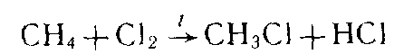  3.Реакции дегидрирования:  2СН₄ ¹⁵⁰?°^{С}' С₂Н₂+ ЗН₂  4. В присутствии катализаторов окисляются  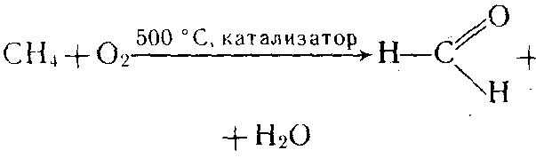  5. разложения СН₄→ С+2Н₂  6. начиная с бутана изомеризуются  СН₃ — СН₂—СН₂ — СН₃→  СН₂—СН—СН₃,  │  СН₃ | горят горя  СН₂  +О₂  СН₂  → СО₂+Н₂О  Вступают в реакцию присоединения  С₄Н₈+Н₂→ С₄Н₁₀  С₄Н₈+Br₂→С₄Н₈Br₂ | 1. горение,  С₂Н₄ + 3О₂→2СО₂ +2Н₂О  2. присоединения:  а) Н₂  СН₂₌СН₂ ₊ Н_{2 →} СН_{3–}СН₃  б) галогенами(Br₂, Сl₂, I₂)  СН₂=СН₂ + Br₂ → СН₂ Br –СН₂ Br в) галогеноводородами  СН₂=СН₂+HBr →СН₃-СН₂Br  г) водой  СН₂=СН₂+H₂O→СН₃-СН₂OH  этанол  3. полимеризации  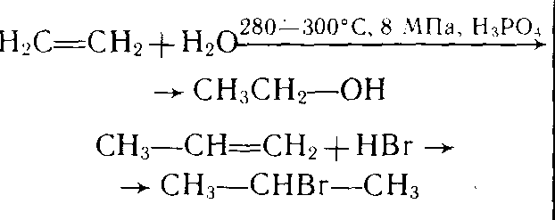  4. окисление с КМпО₄  СН₂₌СН₂ ₊ [O] + H₂O → CH_{2–}CH_{2 ( этиленгликоль)}  l l  OH OH  5.Реакция дегидрирования:  СН₂=СН_{2 →} СН≡СН+Н₂ | Горят  2С₄Н₆+11О₂→8СО₂+6Н₂О  2. присоединения:  а) Н₂  - CH₂=CH-CH=CH₂+H₂→  CH₃–СH =CH–CH₃  - CH₃–СH =CH–CH₃+H₂→  CH₃–СH₂ −CH₂–CH₃  б) галогенами Br₂,Сl₂, I₂)  - CH₂=CH-CH=CH₂+Br₂ → CH₂Br–СH =CH–CH₂Br  - CH₂Br–СH =CH–CH₂Br+Вr₂  →CH₂Br–СHBr−CHBr-CH₂Br  в)галогеноводородами  - CH₂=CH−CH=CH₂+HBr→  CH₂Br–СH =CH–CH₃  - CH₂Br–СH =CH–CH₃ +HBr→  CH₂Br–СH Br-CH₂-CH₃  г) водой  3. полимеризации  nCH₂=CH−CH=CH₂→  (−CH₂–СH =CH–CH₂−)n | Алкины  1. горение,  2С₂Н₂+5O₂→4СO₂ +2Н₂О;  2. присоединения:  а) Н₂  HC≡CH+H₂→ H₂C=CH₂  H₂C=CH₂+H₂→ H₃C-CH₃  б) галогенами  HC≡CH+Br₂ →HCBr=CHBr HCBr=CHBr +Br₂ → HCBr₂−CBr₂H  в)галогеноводородами  HC≡CH+HBr→H₂C=CHBr  H₂C=CHBr +HBr → H₃C−CBr₂  г) водой Ацетилен образует альдегид, его гомологи – кетоны (реакция М.Г. Кучерова): 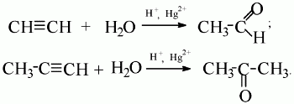  3. полимеризации  3НC≡CH →С6H6  НC≡CH + НC≡CH → Н₂C=CH−C≡CH  4. окисление с КМпО₄ 3C₂H₂+8KMnO₄+4H₂O→8KOH  +3HOOC-COOH + 8MnO₂ | Ароматические углеводороды Бензол  1. горение  2С₆Н₆ + 15О₂→12СО₂ + 6Н₂О  2. присоединения:  а) Н₂  С₆Н₆+3H₂→ С₆Н₁₂  б) галогенами  С₆Н₆+3Cl₂→ С₆Н₆Cl₆  3. замещения :  а) галогенами, С₆Н₆+Br₂→ С₆Н₅Br  б) азотной кислотой  С₆Н₆+HNO₃ → С₆Н₅NO₂+H₂O  4. окисление с КМпО₄  ( для толуола )  С₆Н₅CH₃+H₂O+ КМпО₄→  С₆Н₅COOH + 8MnO₂+ KOH
Получение | В промышленности алканы выделяют из продуктов переработки нефти и попутных нефтяных газов  В лаборатории:  а) метан получают при нагревании прокаленного ацетата натрия с твердым гидроксидом натрия СН₃СООNa+NaОН→СН₄↑+Na₂СО₃  б) этан и другие алканы с более длинной углеродной цепью получают взаимодействием галогенопроизводных алканов с активными металлами  2СН₃-СН₂-Cl+2Na→ C₄H₁₀+2NaCI |  | Из алканов:  С₂Н₆ → СН₂=СН₂ +Н₂  Из спиртов:  С₂Н₅ОН →СН₂=СН₂ +Н₂О  Из галогенопроизводных алканов:  СН₂Br−СН₂Br+Zn→ CH₂=CH₂ +ZnBr₂ | Дегидрированием и дегидратацией этилового спирта при пропускании паров спирта  450ºС;ZnO,Al₂O₃  2CH₃CH₂OH →CH₂=CH-CH=CH₂+H₂ +2H₂O  kat, t  CH₃ – CH(CH₃) – CH₂ – CH₃ → CH₂ = C(CH₃) – CH = CH₂+ 2H₂ | 2СН₄→С₂Н₂ + 3Н₂  СаС₂+2Н₂О →Са(ОН)₂+Н₂↑ | С₆Н₁₄→С₆Н₆ + Н₂  С₆Н₁₂→С₆Н₆ +3Н₂  3С₂Н₂→С₆Н₆

 | Спирты |  |  | Альдегиды | Карбоновые кислоты | эфиры
 | Одноатомные | Многоатомные | Фенолы | Альдегиды | Карбоновые кислоты | эфиры
общая формула | C_{n}H_{2n+1}ОН  ROH | CH₂−CH₂  OH OH | C₆H₅ОН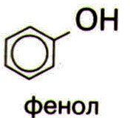 |  | 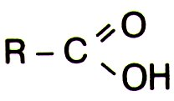 С_{n}H_{2n}O₂ | R-COOR₁  С_{n}H_{2n}O₂
название | ол | Этиленгликоль  глицерин | Фенол | аль | овая
изомеры | По углеводородному скелету  межклассовая изомерия  простые эфиры | По углеводородному скелету  По положению функциональной группы | По углеводородному скелету | По углеводородному скелету  изомерия углеродного скелета, начиная с С₄  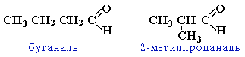  межклассовая изомерия с кетонами, начиная с С₃  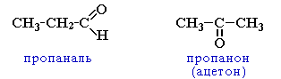  межклассовая изомерия с непредельными спиртами и простыми эфирами (с С₃  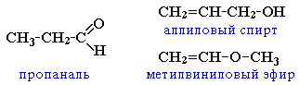 | По углеводородному скелету  межклассовая изомерия  ( эфиры) | По углеводородному скелету  межклассовая изомерия (кислоты)
Химические свойства | Горят  С₂Н₅ОН + 3O₂ → 2СO₂ + 3Н₂О | с гидроксидом меди кач. реакция  CH₂−CH₂+Cu(OH)₂→CH₂−CH₂+2H₂O  │ │ │ │  OH OH O-Cu-O  2C₂H₄(OH)₂+5O₂→4СO₂+6Н₂О +Q  CH₂−CH₂+2Na→CH₂−CH₂+H₂  │ │ │ │  OH OH ONa ONa  CH₂−CH₂+HCl→CH₂−CH₂ +2H₂O  │ │ │ │  OH OH Cl Cl  CH₂−CH₂+ 2CH₃COOH→  CH₂−CH₂ +2H₂O  │ │  O O  │ │  C=O C=O  │ │  CH₃ CH₃ | 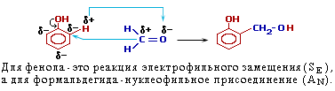  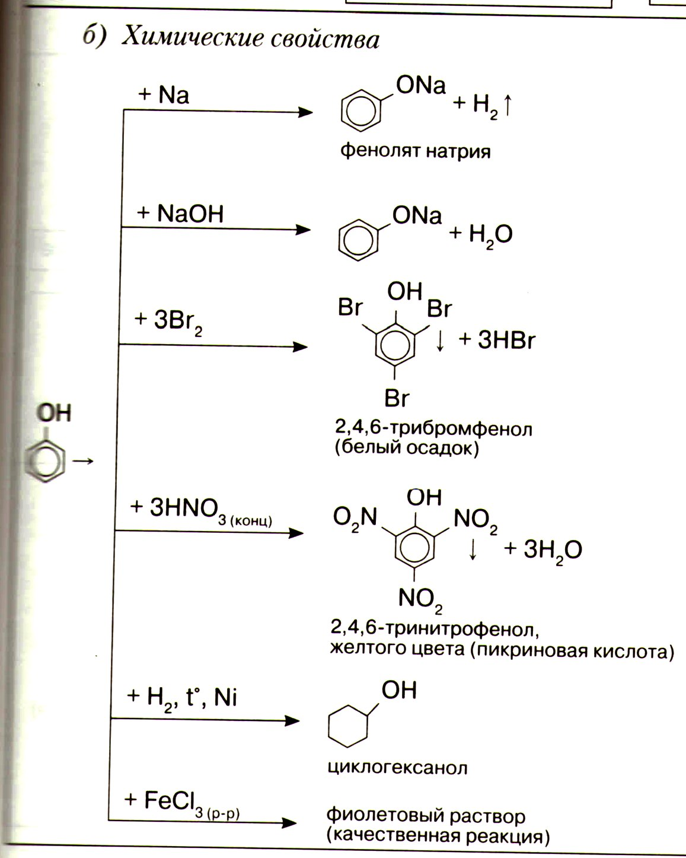 | с водородом  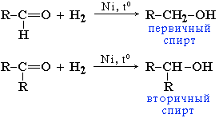  +Ag₂O→RCOOH+2Ag  +Cu(OH)₂ → Cu₂O+ H₂O +RCOOH | 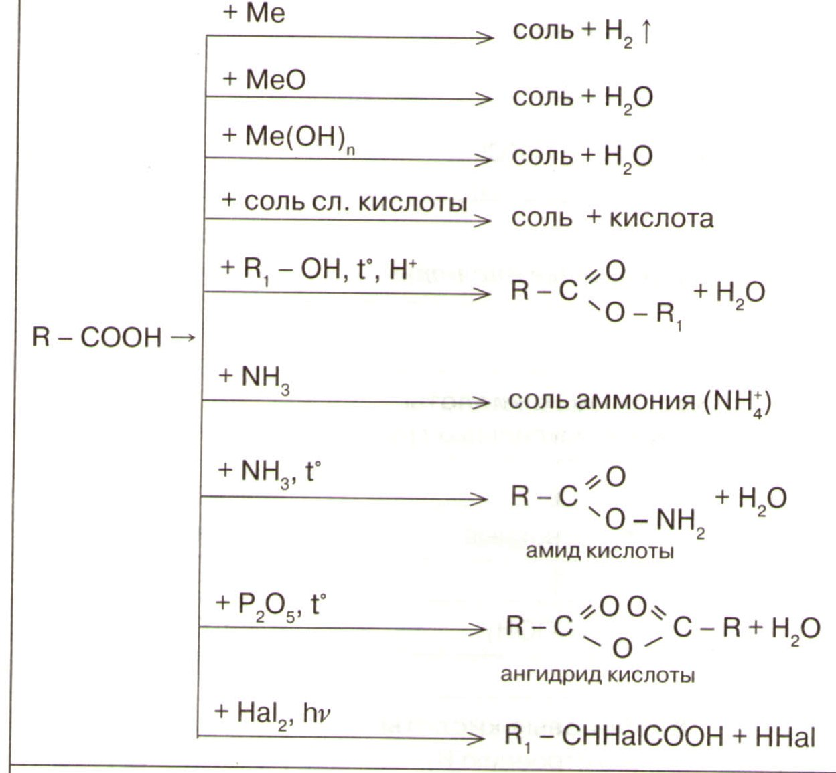 | 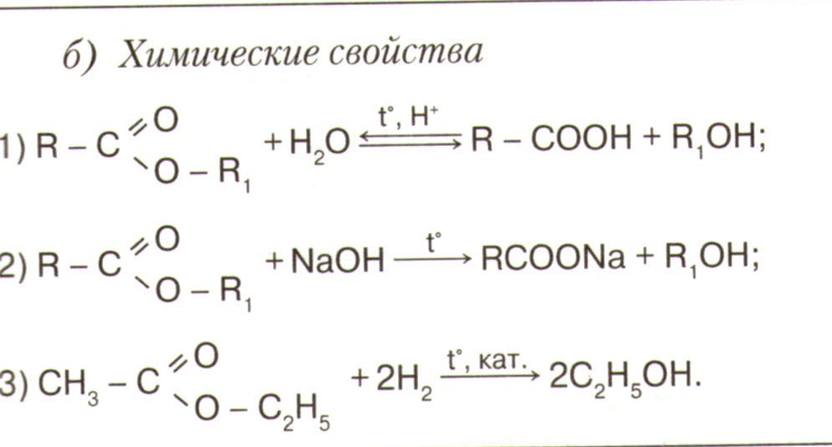
с галогеноводородами
со щелочными металлами С₂Н₅ОН +Na→С₂Н₅ОNa +Н₂
с карбоновыми кислотами
С₂Н₅ОН + СН₃СООН→Н₂О+ СН₃СООС₂Н₅
Спирты реагируют друг с другом с образованием простых эфиров
С2Н5ОН + С2Н5ОН→ С2Н 5-О- С2Н5 + Н2О
Р. Дегидратации С₂Н₅ОН→ С₂Н₄ + Н₂О
С2Н5ОН + CuO→Cu + СН3СОН + Н2О
2СН3–СН2– ОН →СН2=СН – СН=СН2 +2Н2О+ Н2
Получение | 1. Гидротация алкенов:  СН₂ = СН₂ +НОН →СН₃ – СН₂ОН  2. В лаборатории из галогеналканов:  CH₃Cl+NaOH → CH₃OH+ NaCl  3. Гидролиз сложных эфиров.  Н₂О+ СН₃СООС₂Н₅→ С₂Н₅ОН + СН₃СООН  4. из синтез газа  СО + 2Н₂ → СН₃ОН  5.крахмал→С₆Н₁₂О₆(глюкоза)→2С₂Н₅ОН + 2СО₂ | С₂H₄+ KMnO₄+H₂O→ C₂H₄(OH)₂+ KOH + MnO₂  CH₂−CH₂+NaOH→CH₂−CH₂+2HCl  │ │ │ │  Cl Cl OH OH | 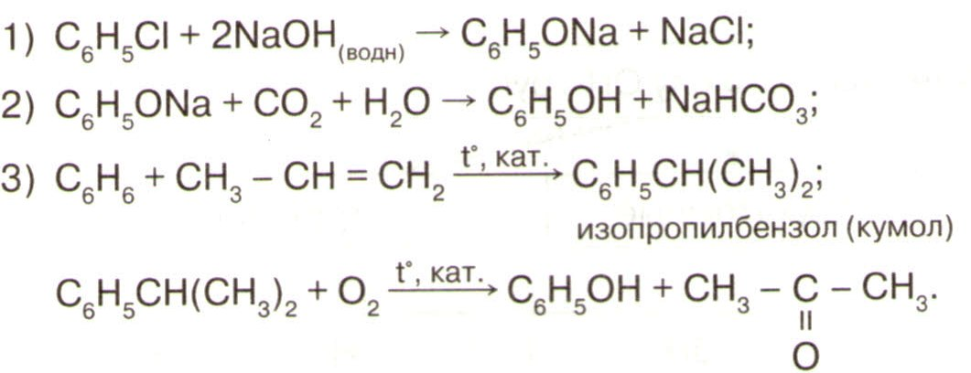 | С2Н5ОН +CuO→Cu+СН3СОН+ Н2О  C₂H₂+ Н2О → СН3СОН  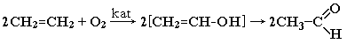 | 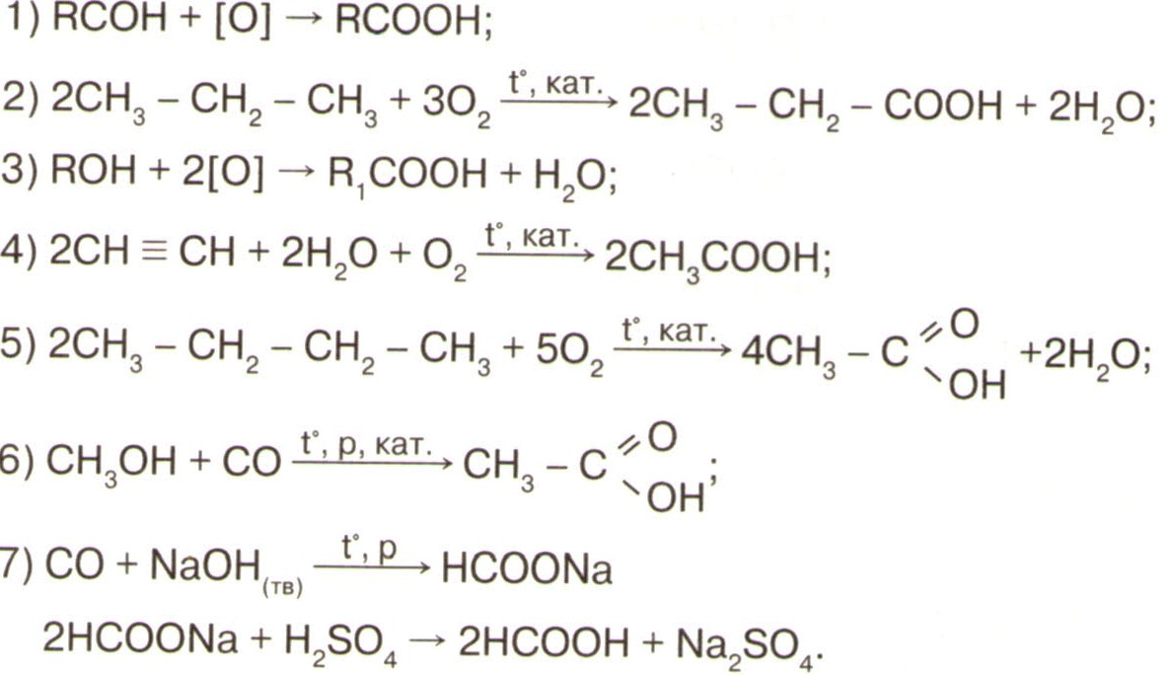 | 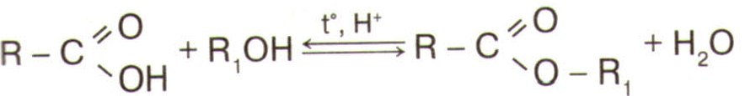

1 | 2
СН₂=С-СН₂-СН-СН-СН=С –СН₃  │ │ │ │  СН₃ СН₃ С₃Н₇ С₂ Н₅ | СН₂=С-СН₂-СН-СН₂-С=СН –С₂Н₅  │ │ │  СН₃ С₂Н₅ С₂Н₅
1.Формула соединения содержит 75% углерода и 25% водорода:
а) C₂H₆ б) C₈H₁₄ в) C₄H₁₀ г) CH₄
2.Формула соединения содержит 80% углерода и 20% водорода:
а) C₂H₆ б) C₃H₈ в) C₄H₁₀ г) CH₄
3.Формула соединения содержит 82% углерода и 18% водорода:
а) C₂H₆ б) C₈H₁₄ в) C₃H₈ г) C₆H₁₀
4.Формула соединения содержит 88% углерода и 12% водорода:
а) C₂H₆ б) C₈H₁₄ в) C₄H₁₀ г) C₂H₄
5.Формула соединения содержит 75% углерода и 25% водорода:
а) C₃H₆ б) C₈H₁₄ в) C₃H₆ г) C₄H₁₀
6.Формула соединения содержит 86% углерода и 14% водорода:
а) C₂H₆ б) C₈H₁₄ в) C₄H₈ г) C₄H₁₀
7.Формула соединения содержит 88% углерода и 12% водорода:
а) C₅H₈ б) C₈H₁₄ в) C₄H₁₀ г) C₂H₆
8.Формула соединения содержит 87% углерода и 13% водорода:
а) C₂H₆ б) C₆H₁₀ в) C₄H₁₀ г) C₈H₁₄
9.Формула соединения содержит 87,5% углерода и 12,5% водорода:
а) C₂H₆ б) C₈H₁₄ в) C₇H₁₂ г) C₄H₁₀
10.Формула соединения содержит 84% углерода и 16% водорода:
а) C₂H₆ б) C₈H₁₈ в) C₄H₁₀ г) C₈H₁₄
11.Формула соединения содержит 86% углерода и 14% водорода:
а) C₂H₆ б) C₈H₁₄ в) C₄H₁₀ г) C₈H₁₆
12.Формула соединения содержит 87% углерода и 13% водорода:
а) C₂H₆ б) C₈H₁₄ в) C₄H₁₀ г) CH₄

